1. **ONE TO MANY**

Buata database baru dengan

>use kelas

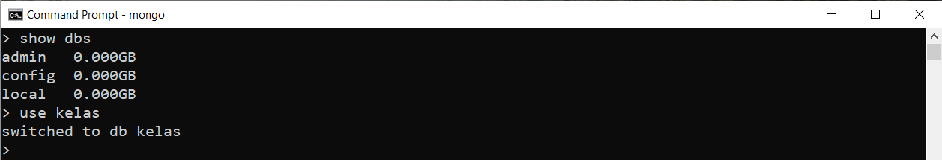

Membuat Collections mahasiswa

>db.mahasiswa.insert()

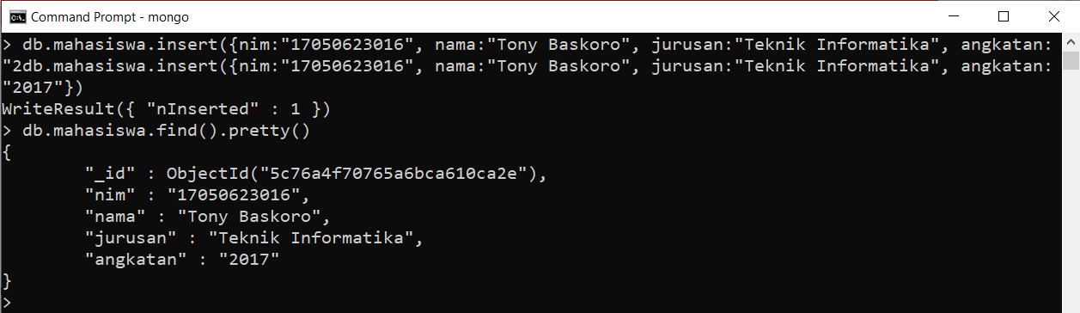

Membuat Collection mata_kuliah dan merelasikan dengan mahasiswa

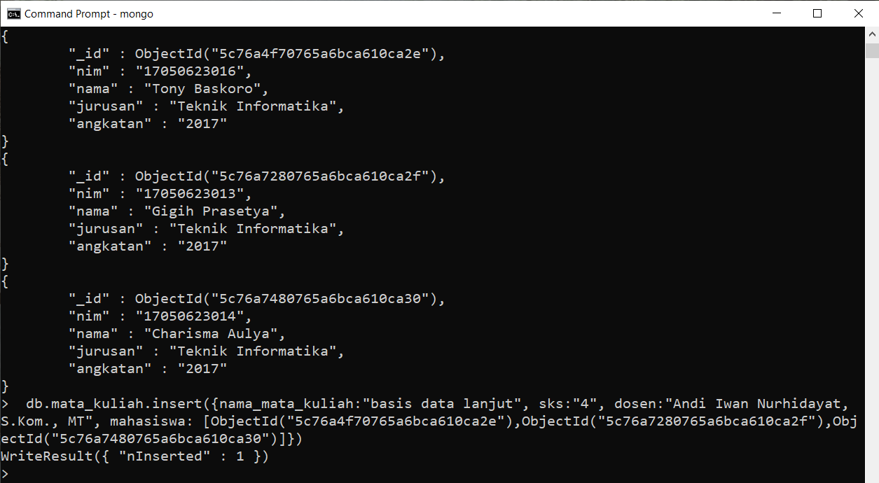

Dengan ini tercipta relasi *ONE TO MANY*, yaitu satu mata kuliah dapat diampu banyak mahasiswa

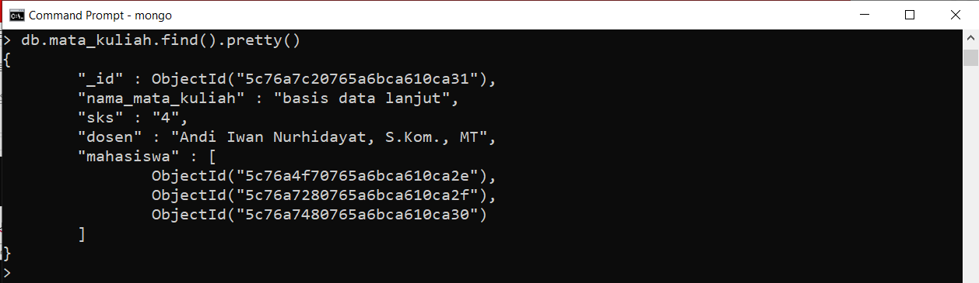

Update juga Collection mahasiswa

>db.mahasiswa.update()

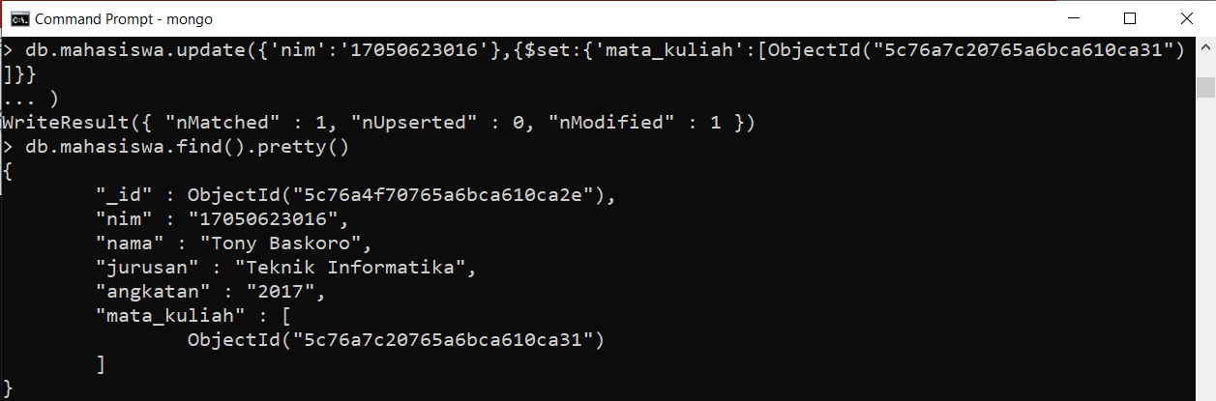

1. **MANY TO MANY**

Tambahkan beberapa mata kuliah baru

>db.mata_kuliah.insert()

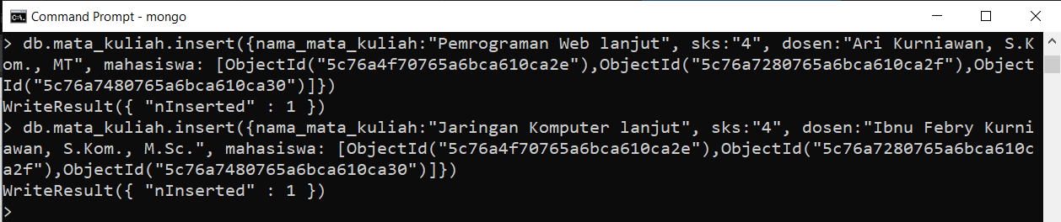

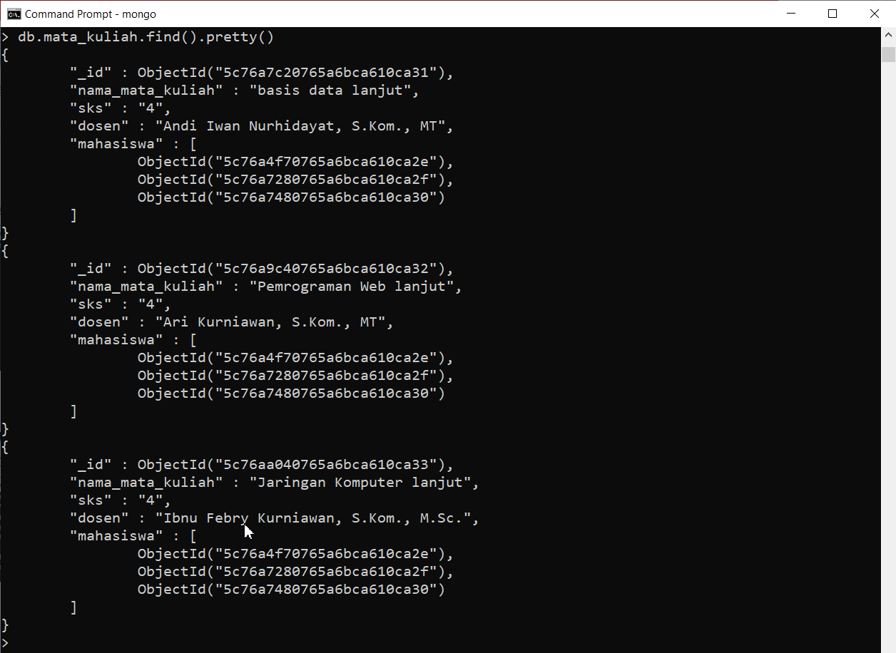

Update Collection mahasiswa

>db.mahasiswa.update()

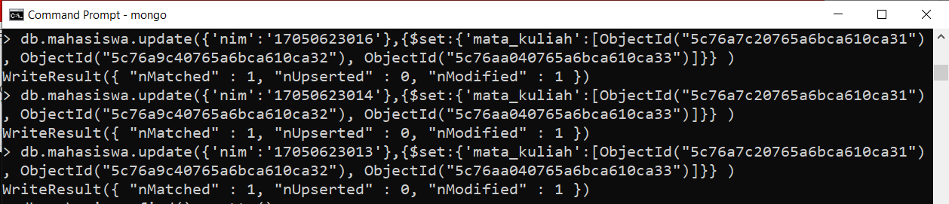

Dengan begini tercipta relasi *MANY TO MANY*, dimana banyak mahasiswa dapat mengampu banyak matakuliah

